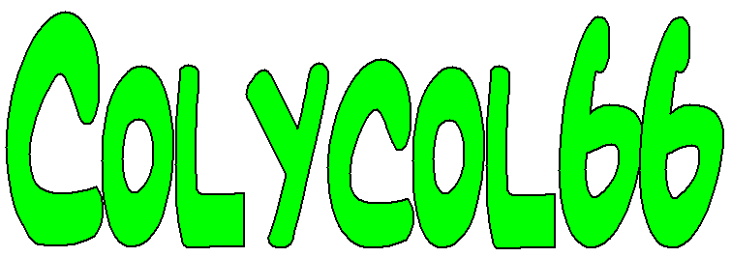
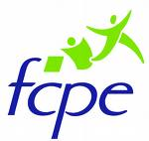
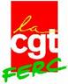




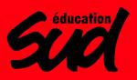

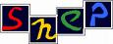


10 AVRIL de 11h à 12h

Débrayage

départemental unitaire

DANS LES P.O

Chère(s) collègues,

Est-il vraiment nécessaire de revenir sur la gravité de la situation dans l’Éducation nationale ?

L’heure n’est plus au diagnostic mais à l’action unitaire coordonnée et efficace.

Colycol 66 (Coordination des Lycées et Collèges du 66), et les organisations syndicales du département FERC-CGT, SNCL, SNES-FSU, SNEP-FSU, SNUEP-FSU, SUD Education et vous proposent de vous joindre à l’action départementale que nous mettons en place dans chaque établissement du second degré le jeudi 10 avril de 11h00 à 12h00.

Il s’agit d’organiser un débrayage simultané d’une heure couvert par une heure d’information syndicale. L’action, permet de rassembler les enseignants et les autres personnels sur notre lieu de travail, voire avec les élèves et les parents.
Cette heure commune à tous les établissements doit être l’occasion de communiquer de façon originale en direction des élèves, des familles, de l’administration, et des médias. Elle doit se matérialiser par une remontée d’information également coordonnée (document ci-joint, pétition contre les heures supplémentaires, lettre ouverte aux élus).

Nous devons ensemble refuser les suppressions de postes, les menaces sur les options, l’imposition des heures supplémentaires, la surcharge des effectifs, la généralisation des bacs pro en 3 ans et la disparition des BEP.

Nous devons également refuser les conclusions de la Commission Pochard, le démantèlement de la fonction publique, la suppression de la garantie d’emploi pour les fonctionnaires, l’atteinte de nos statuts, la précarité.

Cette politique de rigueur qui n’ose pas dire son nom obéit à un projet idéologique de sabotage structurel de l’Éducation nationale pour feindre, au final, de constater qu’elle ne fonctionne plus. La compétition déjà introduite entre établissements, entre professeurs, entre élèves, entre familles sera alors annoncée comme la seule solution, nécessaire et vertueuse...

A cette mise en concurrence violente, injuste, inégalitaire et planifiée, répondons, d’abord le 10 avril puis lors d’autres actions à venir, par la force de la solidarité, la coordination et l’imagination pour toucher l’opinion publique avec laquelle nous devons compter pour défendre le service public d’éducation.

Pour plus d’informations sur les modalités de l’action du 10 avril :

- des sites : http://www.colycol66.123.fr/; http://snes66.free.fr
- un forum : http://colycol66.forumactif.info/index.htm

